ADMINISTRAÇÃO DE PATRIMÔNIO
Documento de Programa e Execução de Software
Versão 1.2

.

Histórico de Revisões
Data | Versão | Descrição | Autor
16/11/2022 | 1.0 | Elaboração da primeira versão do documento. | Amilcar Gouveia
20/11/2022 | 1.1 | Documento Revisado | Amilcar Gouveia
24/11/2022 | 1..2 | Documento Revisado | Amilcar Gouveia

Conteúdo
1. Introdução 4
1.1 Propósito 4
2. Gestão de Configuração 4
3. Representação do Software 4
3.1 Patrimônio 1.0 4
3.1.1 Funções disponíveis na versão 4
3.1.1.1 Empenho 4
3.1.1.2 Subempenho 5
3.1.1.3 Parâmetro 5

3.2 Procedimentos para instalação e execução 6
3.2.1 Requerimentos de Instalação 6
3.2.2 Instalação 6
3.2.3 Execução 6

3.3 Código Fonte da Aplicação 7

Documento de Programa e Execução de Software

Introdução
O propósito deste documento é registrar o código e definir os procedimentos para sua instalação e execução. Ele deve ter foco nas atividades do programador e nas necessidades dos usuários.

Propósito
Este documento provê uma visão compreensiva do código do sistema desenvolvido usando diferentes visões para compreender diferentes aspectos do sistema.

Gestão de Configuração
A ferramenta utilizada foi a Máquina Virtual Java, com o Banco de Dados MySQL e o Jakar Tomcat como servidor de aplicação. O Repositório utilizado foi a GitHub, com nome de patrimonio e URL de acesso https://github.com/amilcargouveia/patrimonio. Nessa versão apenas o usuário Admin foi criado.

Representação do Software

Patrimônio 1.0

Funções disponíveis na versão

Cadastro de Empenho – registrar as despesas orçamentárias realizadas pela Administração Pública em seu primeiro estágio.

  - Tela de Pesquisa, Inclusão e Exclusão

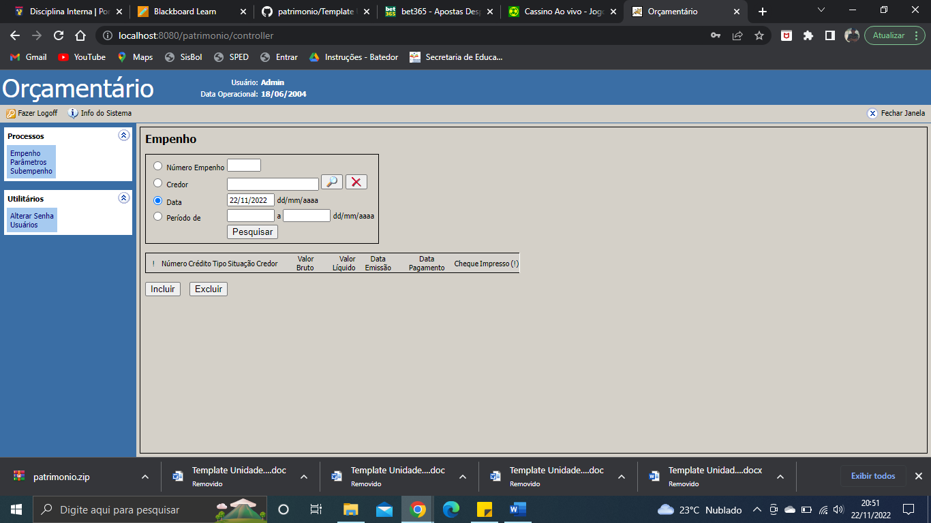

Cadastro de Subempenho – registro do valor deduzido da importância empenhada nas modalidades global e por estimativa.
  - Tela de Pesquisa, Inclusão e Exclusão
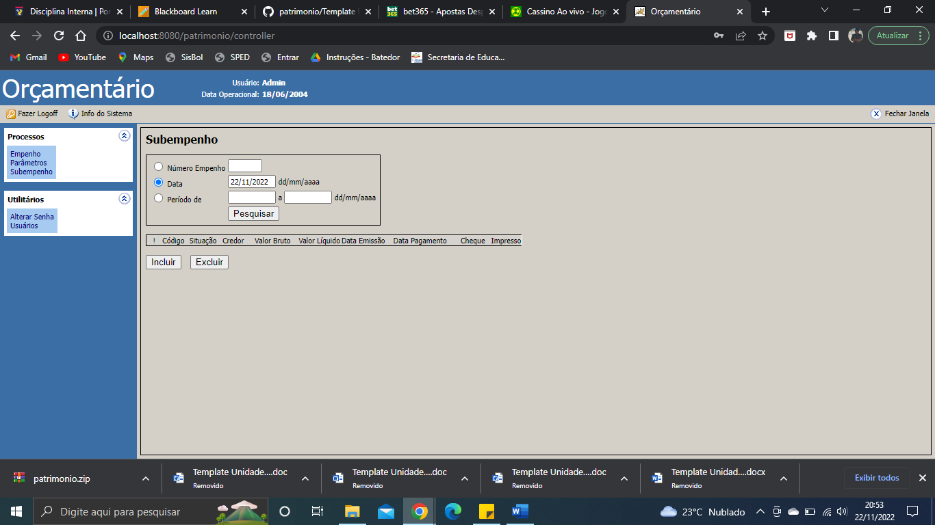

Parâmetro
  - Tela de consulta
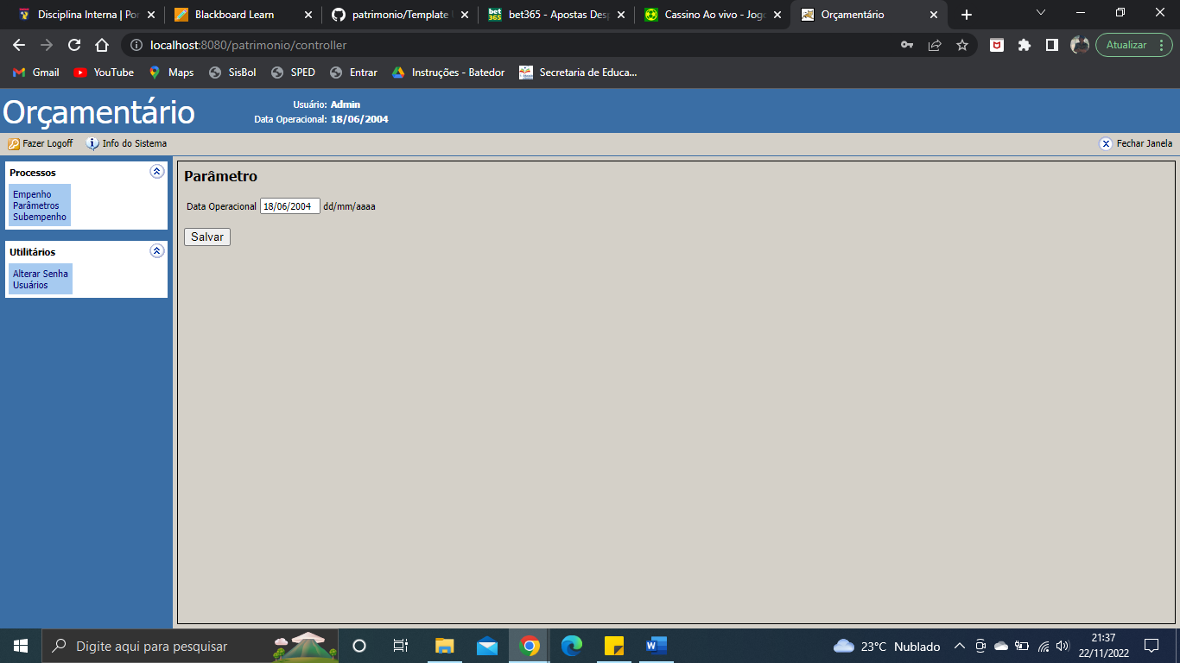

Procedimentos para instalação e execução

Requerimentos De Instalação:

JAVA - máquina virtual java;
MYSQL - Servidor de banco de dados;
Jakarta-Tomcat - Servidor de aplicação.

Instalação

1 - INSTALANDO PROGRAMAS:
- Passo: Baixar e Instalar máquina virtual Java.
Baixar o pacote java: https://javadl.oracle.com/webapps/download/AutoDL?BundleId=247136_10e8cce67c7843478f41411b7003171c

- Passo: Baixar e Instalar SGBD MySql.
Baixar o binário:
https://github.com/amilcargouveia/patrimonio/blob/main/dist/mysql.zip
Usuário “root” e Senha “ ” (SEM SENHA POR DEFAULT)

- Passo: Baixar e Instalar Jakarta-Tomcat web app
Baixar o binário:
https://tomcat.apache.org/download-80.cgi

2 - PÓS INSTALAÇÃO:
COPIANDO BIBLIOTECAS DA APLICAÇÃO:

COPIANDO DADOS E APLICAÇÕES:

- Baixar o binário da aplicação:
https://github.com/amilcargouveia/patrimonio/blob/main/dist/patrimonio.zip

- Extrair pacote “patrimonio.zip”, para a pasta do Tomcat “<DIR DE INSTALAÇÃO>\apache-tomcat-8.5.78\webapps”

- Baixar base de dados: https://github.com/amilcargouveia/patrimonio/blob/main/dist/dados_mysql_patrimonio.zip
- Extrair pacote “dados_mysql_patrimonio.zip”, para a pasta do Mysql “C:\mysql\data\ patrimonio”

Execução
INICIANDO SERVIÇOS.
- Iniciar o serviço do MySQL.
  - Para NT/XP “C:\MySQL\bin\ mysqld-nt.exe”.
  - Para 95/98/ME “C:\MySQL\bin\ mysqld.exe”.
  - Ou aplicação automática de inicialização deste SGBD “winmysqladmin.exe”.

- Iniciar o serviço do Apache Tomcat
- Aplicação em “<DIR DE INSTALAÇÃO>\apache-tomcat-8.5.78\bin\Tomcat8w”

INICIANDO APLICAÇÕES.
  - Controle Orçamentário: “http://localhost:8080/patrimonio/login.jsp”.

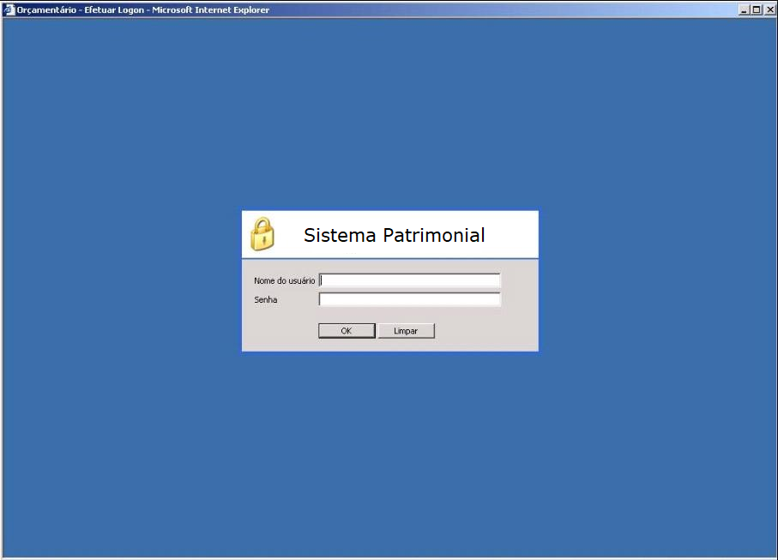
Janela de inicial: onde login:Admin senha:admin

Código fonte da aplicação

Código fonte disponível público no github.com
- Para baixa a fonte precisa da instalação do git:
https://git-scm.com/downloads
https://git-scm.com/download/win
https://github.com/git-for-windows/git/releases/download/v2.38.1.windows.1/Git-2.38.1-64-bit.exe

Para baixar o código fonte:
git clone https://github.com/amilcargouveia/patrimonio.git

